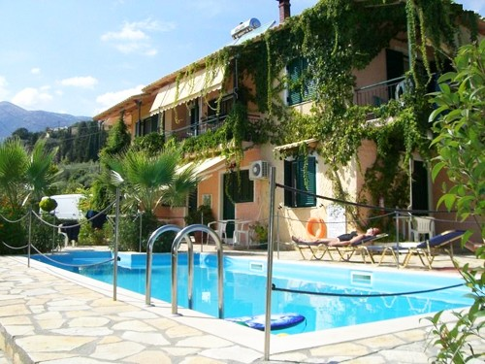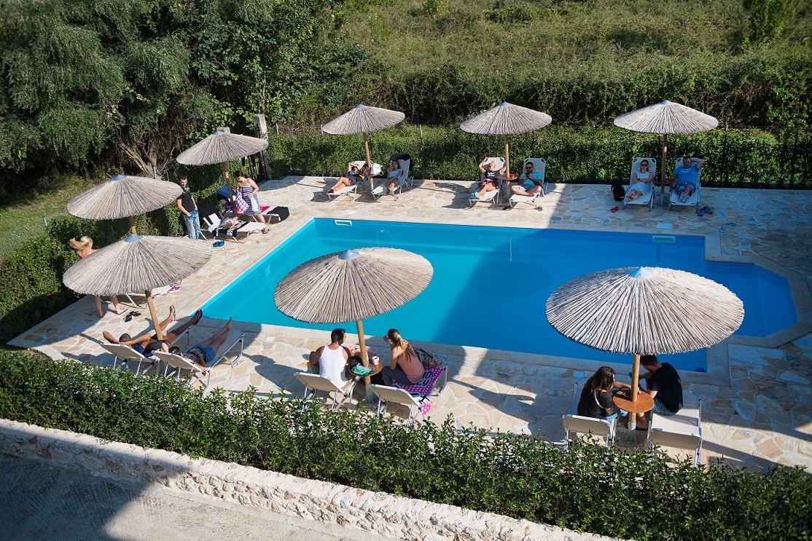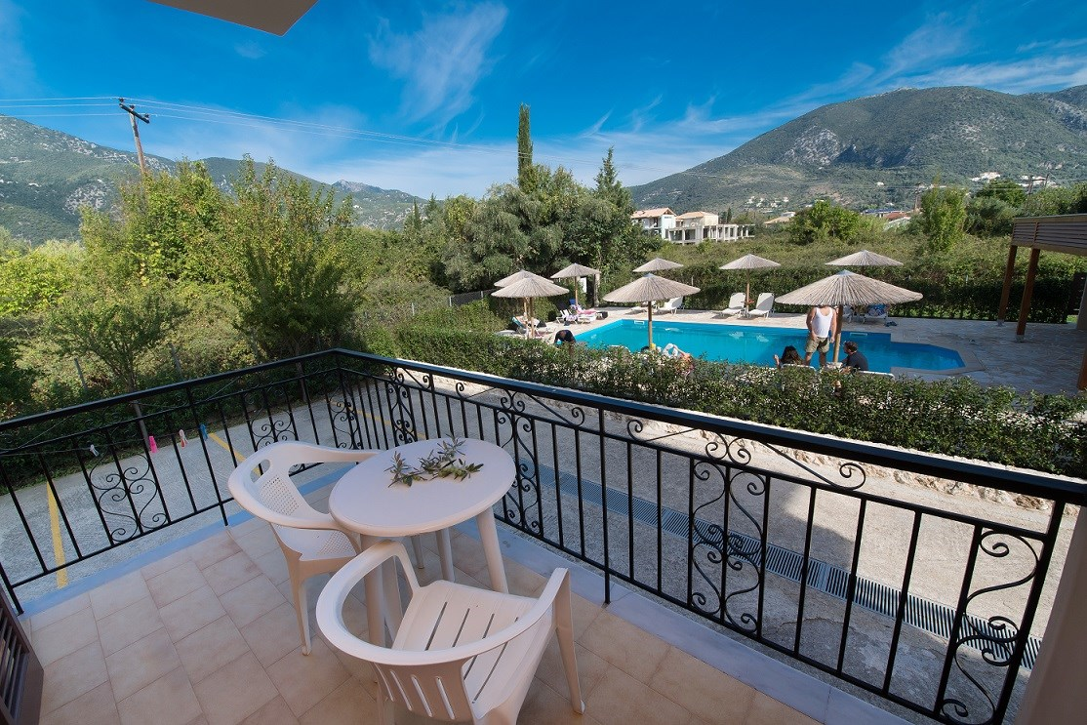

VILA PHILLIPOS, NIDRI – LEFKADA

TRANSPORT AVION - CURSA CHARTER
PLECARI DIN BUCURESTI

Localizare: Vila este situata in Nidri, ideala pentru familii si cupluri care prefera sa petreaca vacanta intr-o atmosfera prietenoasa si linistita. Ospitalitatea, curatenia si linistea sunt principalele caracteristici ale acestei vile, lucruri care promit o vacanta placuta.

Facilitati hotel: Oaspetii au la dispozitie receptie, internet wi-fi, piscina, bar la piscina, parcare, curte.

Facilitati camere: Toate studiourile au o chicineta complet echipata, TV, aer conditionat (contracost), baie cu cabina de dus, balcon sau terasa.

